CR700E
Тип компрессора | безмаслянный поршневой компрессор мощностью 1 л.с.
Размеры (ширина х длина х высота) | 20 см х 37 см х 30,5
Вес | 16.2 кг
Диапазон рабочих температур | 0 ...+49ºС
Питание | 220-240 В, 50/60 Гц
Потребляемая мощность | 850 Вт
Манометр на стороне всасывания | -1...34,5 бар / -100...3450 кПа
Манометр на стороне нагнетания | 0...55 бар / 0...5500 кПа
Фильтрация | очищаемый сетчатый фильтр (100 меш) встроенный внутрь всасывающего отверстия
Отсечные клапана | на линии всасывания и на линии нагнетания
Защита от перегрузки | 8 А
Защитный клапан высокого давления | 38 бар (550 psi)
Хладагенты | R12, R-134A, R-401C,R-406A, R-500, R-401A, R-409A, R-401B, R-412A, R-411A, R-407D, R-22, R-411B, R-502, R-407C, R-402B, R-408A, R-509, R-407A, R-404A, R-402A, R-507, R-407B, R-410A
Скорость потока при 60 Гц (при 50 Гц сокращается на 15%) | напрямую пар - до 43 кг/час
 | напрямую жидкость - до 271 кг/час
 | push-pull жидкость - до 542 кг/час

Введение
В состав станции CR700 входит уникальный компрессор, разработанный фирмой CPS, обеспечивающий максимальную скорость сбора хладагента как в жидком виде, так и в газообразном.
Установка оснащена высокоэффективной системой воздушного охлаждения, что обеспечивает максимальную скорость сбора газообразного хладагента. CR700 так же имеет автоматический выключатель по низкому давлению.
Установка CR700 разработана для обслуживания как промышленных, так и бытовых систем охлаждения. Просто включите ее, следуя инструкции. После завершения операции сбора хладагента поставьте центральный вентиль в положение «самоочистка» (Selfcleaning). После этого установка готова к работе со следующим типом хладагента.
PROSET CR700 использует безмаслянный компрессор мощностью 1 лошадиная сила (0,85 кВт).
Некоторые особенности CR700:
- При переключении из режима сбора хладагента в режим самоочистки нет необходимости выключать установку.
- Встроенные манометры на стороне всасывания и нагнетания.
- Манометр на стороне нагнетания от 0 до 55 бар (800 psig) рассчитан на работу с хладагентом R-410A.
- Автоматическая защита от низкого давления.
- Защитный клапан высокого давления 550 psi.
- Наличие сменного или очищаемого фильтра.
- Защитные клапана на стороне всасывания и нагнетания.
- Дополнительный сенсор переполнения баллона.

Инструкция по технике безопасности
Баллон для сбора содержит жидкий хладагент. Переполнение баллона для сбора хладагента может привести к взрыву, и, как следствие, к травмам персонала или смерти. Поэтому, как минимум, используйте весы для контроля веса баллона.
Избегайте вдыхания паров хладагента и смазки. Высокая концентрация паров может привести к сердечной аритмии, потере сознания или удушью.
При обслуживании оборудования всегда отключайте источник питания.
Не осуществляйте сбор горючих хладагентов.
Все шланги могут содержать жидкий хладагент под давлением. Контакт с хладагентом может привести к обморожению и прочим травмам. При работе следует надевать защитные средства, такие как очки и перчатки. Особо будьте внимательны при отсоединении шлангов.
Избегайте вдыхания паров хладагента и/или смазки. Это может привести к раздражению глаз, слизистой оболочки носа, ротовой полости и кожи.
Для сокращения риска возгорания старайтесь не использовать дополнительные кабели тоньше 1,5 мм. Для предотвращения перегрева кабеля сократите его длину до минимума.
Не используйте установку в непосредственной близости с открытыми ёмкостями с бензином или другими горючими материалами.
Установка предназначена для работы с одним типом хладагента, для переключения на работу с другим хладагентом необходимо произвести операцию самоочистки. Смешение различных хладагентов приведет к загрязнению.
Режим сбора хладагента в жидком состоянии и в виде пара
1. Подсоедините установку как показано на рисунке.
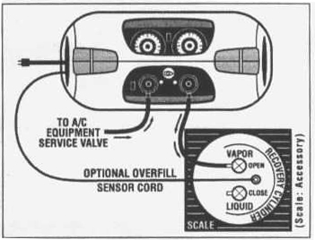
Примечание: баллон для сбора хладагента должен быть рассчитан на давление 38 бар.
2. Откройте паровой вентиль на баллоне.
3. Откройте нагнетательный клапан на CR700.
Примечание: всасывающий клапан в это время должен быть закрыт.
4. Поверните центральный переключатель в положение сбора («RECOVERY»).
5. Включите основной выключатель питания.
Примечание: Если установка не запускается, убедитесь, что нет давления на стороне всасывания. Компрессор разработан таким образом, что он запускается при большой разнице давлений. Давление на стороне всасывания сокращает эту разницу. При отключении вновь включите автоматический выключатель. Включите выключатель низкого давления.
6. После того как установка запустилась, откройте всасывающий клапан на CR700 для начала поступления хладагента.
7. CR700 разработана для сбора большого количества жидкого хладагента напрямую.
Если в процессе сбора хладагента компрессор начинает издавать постукивающий звук, прикройте всасывающий клапан до исчезновения этого звука.
8. При достижении давления 0,34 Бар (10” Hg) CR700 автоматически отключается. Если давление будет расти (вследствие кипения жидкого хладагента) CR700 возобновит операцию.
9. После отключения CR700 установите центральный переключатель в положение «самоочистка». CR700 автоматически возобновит функционирование. CR700 выполняет очистку компрессора. При достижении давления 0,34 Бар (10” Hg) CR700 автоматически отключается.
Примечание: если выключатель низкого давления включен установка будет работать непрерывно.
Сбор хладагента и самоочистка выполнены.

Режим push-pull
1. Подсоедините установку как показано на рисунке.
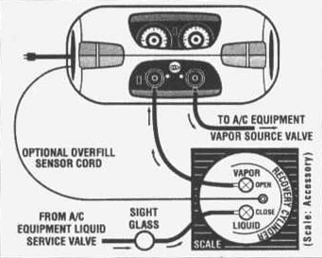
Примечание: баллон для сбора хладагента должен быть рассчитан на давление 38 бар.
2. Откройте паровой и жидкостной вентили на баллоне.
Примечание: всасывающий клапан в это время должен быть закрыт.
3. Откройте нагнетательный клапан на CR700.
4. Поверните центральный переключатель в положение самоочистки («SELF-CLEARING»).
5. Включите основной выключатель питания.
Примечание: Если установка не запускается, убедитесь, что нет давления на стороне всасывания. Компрессор разработан таким образом, что он запускается при большой разнице давлений. Давление на стороне всасывания сокращает эту разницу. При отключении вновь включите автоматический выключатель. Включите выключатель низкого давления.
6. После того как установка запустилась, откройте всасывающий клапан на CR700 для начала поступления хладагента.
7. Наблюдайте через встроенное смотровое стекло за потоком хладагента.
8. После того как поток жидкого хладагента иссякнет, закройте всасывающий клапан.
При достижении давления 0,34 Бар (10” Hg) CR700 автоматически отключается.
9. Переходите к сбору хладагента в виде пара.
Примечание: если выключатель низкого давления включен, установка будет работать непрерывно.

Процедура обслуживания
Установка CR700 оснащена сетчатым фильтром (100 меш). Этот фильтр периодически должен подвергаться проверке. Засорённый фильтр снижает скорость сбора хладагента.
Проверка фильтра осуществляется следующим образом:
- Используйте гаечный ключ на 5/8” для отворачивания фитинга на всасывающем отверстии, как показано на рисунке 1.
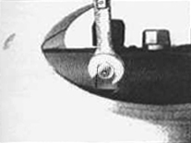 Рис. 1
- Выньте фильтрующий элемент, как показано на рисунке 2.
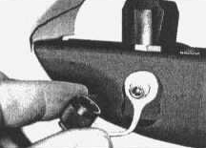
- Либо почистите старый фильтр, либо замените его на новый.
- Проверьте уплотнительное кольцо. Произведите смазку компрессорным маслом, или его эквивалентом.
- Вставьте фильтр на место.
- Плотно установите на место фитинг.
- Используйте гаечный ключ на 5/8” для плотного монтажа, для этого проверните ключ на 1/8 оборота. Не перестарайтесь, можно повредить уплотнительное кольцо.
- Проверьте соединение на предмет утечек.

